Муниципальное автономное дошкольное образовательное учреждение "Детский сад № 26 "Дюймовочка» комбинированного вида

ИНФОРМАЦИОННАЯ БЕЗОПАСНОСТЬ МУЛЬТИПЛИКАЦИОННЫХ ФИЛЬМОВ, КАК УСЛОВИЕ ПОЗИТИВНОЙ СОЦИАЛИЗАЦИИ ДЕТЕЙ ДОШКОЛЬНОГО ВОЗРАСТА

Составила:
Педагог-психолог
Прохоренко Ольга Алексеевна

2021 г.

Современное общество характеризуется веком информационных технологий. Общественное внимание фокусируется на качестве жизни и ее естественности; социализации, инновационном развитии и экономии ресурсов; согласованном принятии решений; свободе самовыражения, открытости, гибкости и непрерывного учения в течение всей жизни.
Говоря о развитии системы условий, обеспечивающих позитивную социализацию детей дошкольного возраста, в аспекте информационной безопасности, следует уделить особое внимание той информационной среде, внутри которой живет и развивается ребенок соответственно своему возрасту. И здесь особое внимание следует уделить мультипликационной информационной среде. Формирование информационной среды подрастающего поколения должно предусматривать не только ограничения, но и ориентацию на желательные, лучшие образцы информационной продукции. В этой связи педагоги и родители должны не только ограничивать и защищать детей от вредной информации, но и ориентировать детей на позитивный контент, т.е. рекомендовать то, что действительно нужно и полезно для детей дошкольного возраста. Просмотр мультипликационных фильмов в настоящее время стал обыденным и ежедневным занятием детей, начиная с раннего возраста. Все чаще и чаще ребенок-дошкольник проводит свое свободное время перед экраном телевизора. Именно мультфильм стал для ребенка одним из основных носителей и трансляторов представлений о мире, отношений между людьми и норм их поведения. Просмотр мультфильмов среди детей дошкольного возраста носит тотальный характер: их смотрят дома, показывают в кинотеатрах, в Интернете, продают на дисках, ребята приносят полюбившихся своих героев в детские сады, они становятся темой для обсуждения в группе сверстников, сюжетом игры. Таким образом, мультфильмы становятся агентами социализации детей дошкольников. Следует отметить, что маленькие дети особо чувствительны к любому виду информационной продукции. Они не просто воспринимают ту или иную информацию, они формируются и развиваются в атмосфере определенной детской субкультуры, созданной взрослыми. В этот период закладываются базовые представления о мире, первичные эстетические и этические инстанции, общие установки, складывается отношение к себе и другим людям. Любые впечатления, в особенности художественные, оказывают определенное влияние на становление основ личности ребёнка.
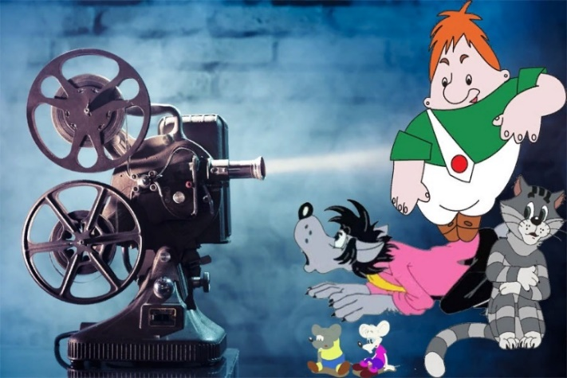
Современные дети начинают смотреть мультфильмы с самого раннего возраста, порой, не достигнув еще и одного года в развитии. При этом малыши смотрят те фильмы, которые по своему содержанию и художественным характеристикам совершенно не соответствуют интересам и возможностям детей дошкольного возраста. Вопрос о соответствии мультфильма возрасту ребенка взрослыми задается, к сожалению, очень редко. В настоящее время существует достаточно много серьезных оснований, которые едины в одном: долгий просмотр мультфильмов детьми, начиная с раннего возраста (с 1 года), негативно влияет на формирование личности ребенка.
Во-первых, экранное восприятие блокирует развитие сенсорных систем, парализует волю ребенка, тормозит физическое и психическое его развитие.
Во-вторых, дети познают себя, мир вокруг, смысл окружающей действительности через общение со взрослыми, сверстниками, через свои практические действия с предметами, через игру. Выполнить эту задачу через экран не представляется возможным.
В-третьих, важно, что в процессе взаимодействия ребенок получает свой собственный, а не «чей-то» опыт. Это самостоятельный, активный метод изучения мира. Рассматривая натуральный объект, предмет, картинку ребенок свободен – он может смотреть, может отвернуться, приблизиться или удалиться, спросить, исправить. Экранная стимуляция парализует собственную активность детей, не дает возможности ощутить и прожить свой опыт. В этой связи особенно важна оценка информационной продукции, которая предъявляется детям, а также защита от вредного влияния негативной информации, представленная в мультипликационных фильмах. Но помимо ограждения детей от дурного влияния, для формирования информационного пространства важно осуществлять и другой подход к оценке информационных продуктов для детей, а именно, выявление тех произведений, которые обладают высокой психолого-педагогической ценностью, т.е. могут стать средством воспитания и эффективного развития, позитивной социализации для детей в определенном возрасте. Особенно актуальной такая оценка является для детей дошкольного возраста. В этот период в силу его особой открытости миру и сензитивности, художественное впечатление оказывает серьезное влияние на становление основ личности ребенка. Кроме того, этот период особенного интенсивного психического развития, когда каждый год отличается специфическими особенностями восприятия, мышления, самосознания и пр.
Поэтому выявление лучших образцов анимационной продукции могут быть рекомендованы родителям и педагогам в качестве ресурса позитивной социализации детей.
Влияние мультипликационных фильмов на процесс социализации у детей дошкольного возраста
Наряду с семьей и системой образования сегодня к сильнейшим объектам социального влияния на личность все чаще относят средства массовой информации: печать, радио, телевидение, Интернет.
Проанализировав влияние мультипликационных фильмов на процесс социализации у детей дошкольного возраста, а именно на формирование их мировоззрения, картины мира, системы ценностей можно сделать следующие выводы:
Социализация — это особый процесс включения ребенка в общество, процесс и результат усвоения, активного воспроизводства индивидом социального опыта. Данный процесс осуществляется на протяжении всей жизни человека, но основы успешной социализации закладываются в детстве. Дошкольное детство - период активного овладения механизмами социализации, усвоения норм социального поведения, обретения социальной ориентации, социальной роли.
Для успешной адаптации ребенку необходимо не только освоить навыки социальной коммуникации, язык социального общения в его вербальных и невербальных формах, но и определить различия между миром вещей и людей, выяснить закономерности взаимодействия, как с предметным миром, так и с миром социальным .
Протекание процесса социализации детей дошкольного возраста раскрывается через такие показатели как: полоролевое поведение; способность разрешения конфликтов; самосознание; самооценка; усвоение социальной информации.
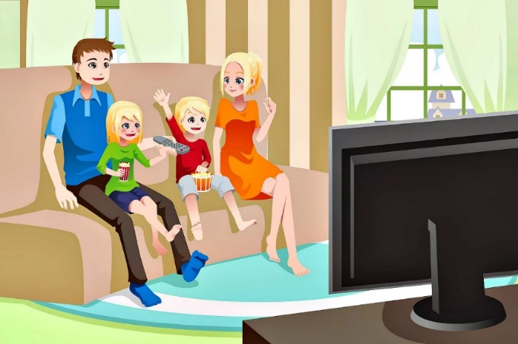
Наиболее существенное воздействие оказывает на ребенка поведение непосредственно его окружающих близких людей. Он склонен им подражать, перенимать их манеры, заимствовать у них оценку людей, событий, вещей. Однако дело не ограничивается близкими людьми. Образцом для ребенка может служить также и поведение сверстников, одобряемых и пользующихся популярностью в детской группе. Наконец, немалое значение имеют образцы поведения, представленные в действиях сказочных персонажей, наделенных теми или другими чертами. Современные дошкольники сталкиваются со сказочными героями на страницах книг, на телевизионных экранах при просмотре художественных фильмов и, чаще всего, мультипликационных фильмов. Таким образом, мультфильм стал сегодня для ребенка одним из основных носителей и трансляторов представлений о мире, об отношениях между людьми и нормах их поведения.
В настоящее время в связи со стремительным развитием средств массовой информации происходит постоянное увеличение каналов на телевидении, возрастает количество зарубежных художественных и мультипликационных фильмов.
Современная мультипликация имеет ряд следующих особенностей: яркость и образность; краткость и динамичность смены образов; присутствие реального и фантастического, добрых и злых сил; анимизм (одушевление неодушевленных предметов, наделение животных и растений человеческими способностями).
Влияние мультипликационных фильмов на дошкольников можно объяснить действием психологических механизмов: заражение, внушение и подражание.
Заражение – процесс передачи эмоционального состояния от одного индивида к другому. В отношении дошкольников герои мультфильмов могут выступать как носители определенного эмоционального состояния или поведения. Мультипликационный фильм способствует погружению ребенка в особое эмоциональное состояние, дает возможность эмоционально контактировать с персонажами, в чем ребёнок в силу своего возраста остро нуждается.
Внушение – воздействие на человека, вербальными или невербальными средствами, которые вызывают определенные состояния, создают некоторые ощущения, формируют представления. Мультфильм демонстрирует не только эмоциональные состояния, которые переживают его герои, но и формирует стереотипы поведения и разрешения ситуаций. Его образность и яркость усиливает внушение, поскольку отвечает потребностям дошкольника.
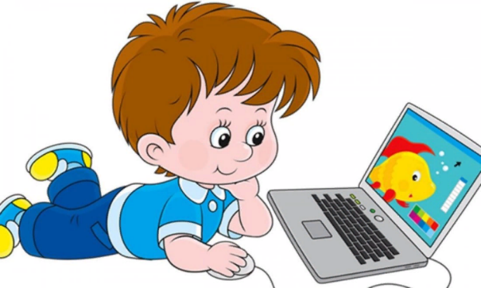
Следующий механизм – подражание. Подражание – это следование какому-либо примеру, образцу. У дошкольника подражание чрезвычайно развито, поскольку в этом периоде через подражание развиваются важнейшие механизмы поведения. В связи с этим дошкольники подражают поведению героев мультфильмов и используют способы разрешения ситуаций, демонстрируемые в мультфильмах. Причем поведение героев мультфильма воспринимается как правильное и естественное.
В целом, можно отметить, что мультипликационные фильмы формируют у детей первичные представления о добре и зле, эталоны хорошего и плохого поведения. Через сравнение себя с любимыми героями ребенок имеет возможность научиться позитивно воспринимать себя, справляться со своими страхами и трудностями, уважительно относиться к другим. События, происходящие в мультфильме, позволяют воспитывать детей: повышать осведомлённость, развивать мышление и воображение, формировать мировоззрение.
Приведем примеры психологического смысла известных, мультфильмов:
"Чебурашка и крокодил Гена" (1969-1983), «Крошка Енот» (1974), "Бюро находок"(1982), «Смурфы» (1981-1990, Бельгия, США) Приключение Лунтика и его
друзей» - умение дружить, альтруизм, уважение и любовь к ближним, взаимопомощь, взаимовыручка.
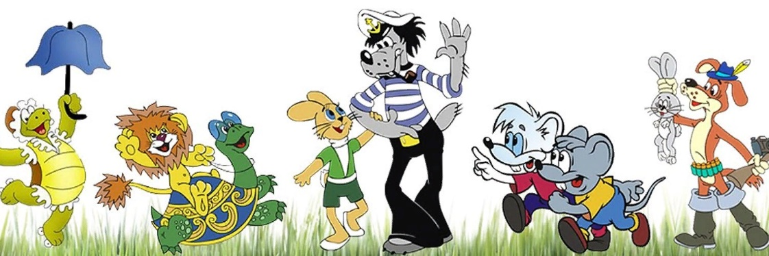

«Трое из Простоквашино" (1980), «Приключение домовенка Кузи» (1982), - дружелюбие, самостоятельность, хозяйственность.
«Ларри и его команда» (2008, Австралия)- работе в команде, дружелюбному отношению к дому и окружающей среде.
"Золушка"(1979) - трудолюбие, терпимость, обретение любимого человека, друга.
"Мама для мамонтенка"(1981), «В поисках Немо» (2003 США, Австралия) - любовь к родителям и детям, ценность семьи.
"К.О.А.П.П." (1984), «Уроки тетушки Совы» (Россия, Украина. 2006) - познание окружающего мира, концепция "я - ты", сосуществование, содружество [1].
Однако сюжеты современных мультфильмов часто содержат совершенно недетские составляющие: драки, смерть, убийство, криминальные разборки [2]. Например: «Трансформеры», «Человек –паук», «Супер-мен», «Черепашки Ниндзя».

Рассмотрим возможные последствия влияния таких мультфильмов:
- главные герои мультфильма агрессивны, они стремятся нанести вред окружающим, нередко калечат или убивают других персонажей, причём подробности жестокого, агрессивного отношения многократно повторяются, детально раскрываются. Последствием просмотра такого мультфильма может стать проявление жестокости, безжалостности, агрессии ребёнком в реальной жизни.
- девиантное поведение героев мультфильма никем не наказывается. В итоге, у дошкольника закрепляется представление о допустимости подобных форм поведения, расшатываются эталоны хорошего и плохого поступка, допустимого и неприемлемого поведения.
- демонстрируются опасные для жизни ребёнка формы поведения, повторять которые в реальной действительности нецелесообразно, опасно. Просмотр таких примеров для подражания может обернуться для ребёнка снижением порога чувствительности к опасности, а значит потенциальными травмами.
- транслируются формы нестандартного полоролевого поведения: существа мужского пола ведут себя как представительницы женского пола и наоборот, надевают несоответствующую одежду, проявляют особый интерес к подобным себе по полу персонажам. Дошкольный возраст — это период активной половой идентификации ребёнка.
- распространены сцены неуважительного отношения к людям, животным, растениям. Показано безнаказанное глумление, например, над старостью, немощностью, беспомощностью, слабостью. Эффект систематического просмотра подобных мультфильмов проявляется в форме циничных высказываний, неприличных жестов, непристойного поведения, грубости ребенка.
- используются несимпатичные, а порой даже уродливые герои, для ребенка внешность куклы-мультяшки имеет особое значение. Положительные персонажи должны быть симпатичными или даже красивыми, а отрицательные — наоборот. В случае, когда все персонажи ужасны, уродливы, страшны вне зависимости от их роли, у ребёнка нет четких ориентиров для оценки их поступков. Кроме того, когда ребенок вынужден подражать, идентифицировать себя с несимпатичным главным героем — неизбежно страдает внутреннее самоощущение ребенка.
Для уточнения влияния мультипликационных фильмов на социализацию дошкольника, в детском саду было проведено анкетирование родителей на тему «Анкета для родителей «Мультфильм – друг или … ???»
https://docs.google.com/forms/d/e/1FAIpQLScUakidu5VRq..
Анкета для родителей «Мультфильм – друг или …. ???»docs.google.com

В анкетировании приняли участие родители и педагоги.
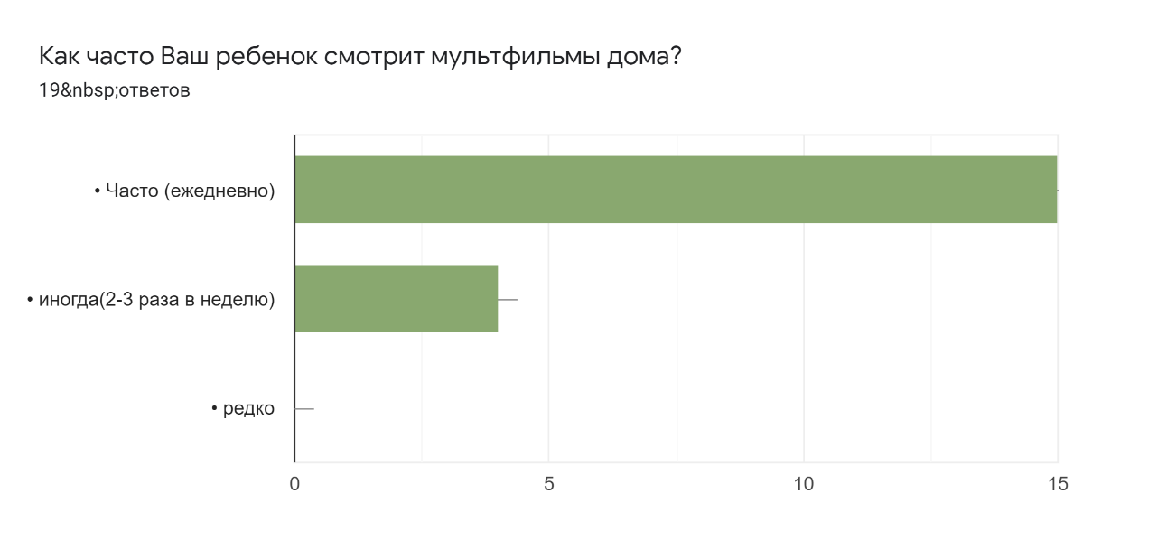

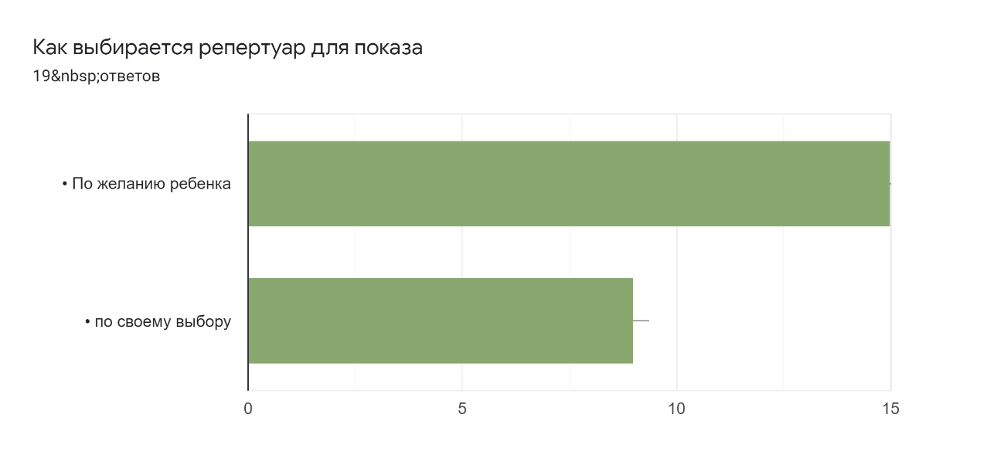
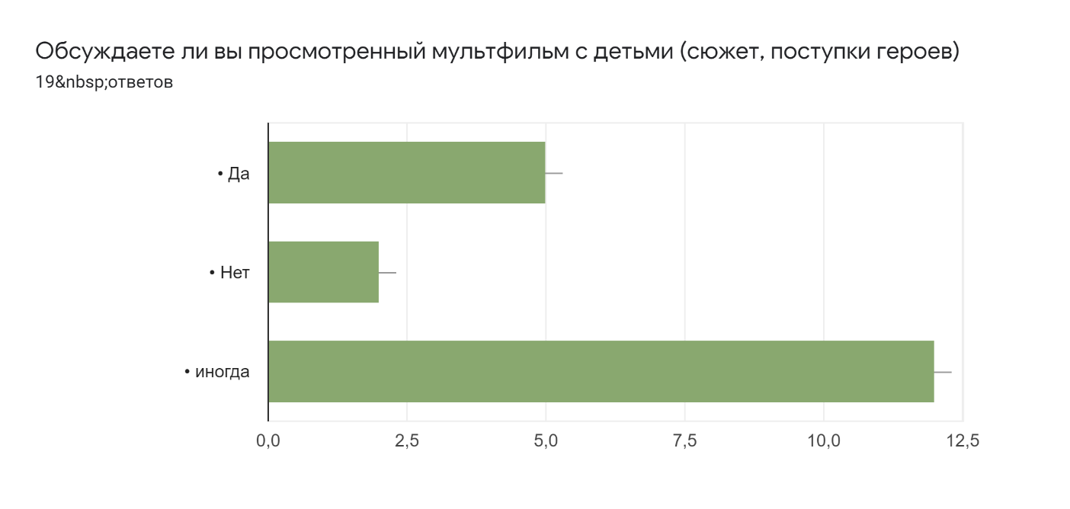
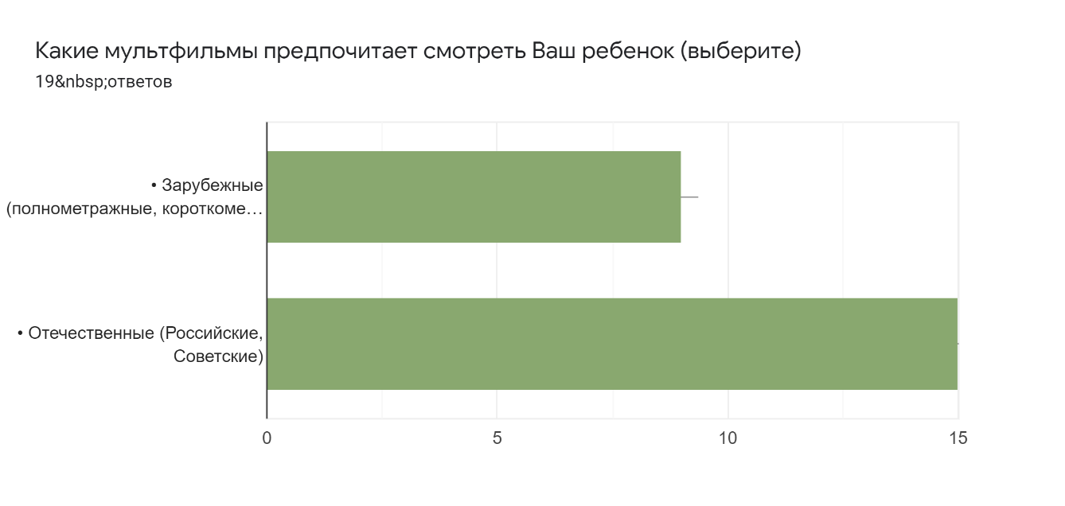
Это лишь часть ответов на вопросы в анкете, но по итогам анкетирования можно сделать вывод, что что та среда, которая окружает малыша то, что он видит, слышит, несомненно, влияет на его развитие и его социализацию в обществе. А мультфильм один из значимых факторов влияния на ребенка дошкольного возраста.
Современное информационное пространство, благодаря которому стало возможным развитие новых технологий в сфере массовой коммуникации и информации, оказывает мощное воздействие на развитие личности ребенка дошкольного возраста и является сильным ресурсом его позитивной социализации. В этой связи особенно важна оценка информационной продукции, особенно той, которая предъявляется детям дошкольного возраста, в частности художественные произведения, мультипликационные фильмы. Формирование информационной среды подрастающего поколения должно предусматривать не только ограничения, но и ориентацию на желательные, лучшие образцы информационной продукции с учетом их развивающего потенциала. В этой связи педагоги и родители должны не только ограничивать и защищать детей от вредной информации, но и ориентировать детей на позитивный контент, т.е. рекомендовать то, что действительно нужно и полезно для детей дошкольного возраста и является ресурсом их позитивной социализации.

